SN48-1000型正弦波逆变器安装调试说明
一．整机结构框图和工作原理：
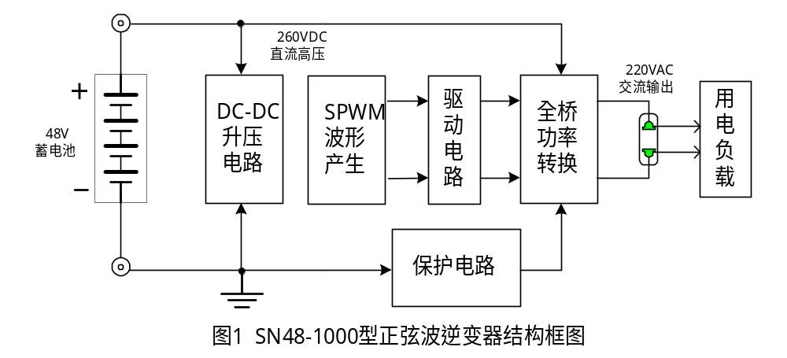

正弦波逆变器由DC－DC变换电路、SPWM波形产生电路、驱动电路、全桥功率转换电路、高频滤波器、及保护电路等环节组成。
1．DC-DC升压电路：
DC-DC升压电路的作用是将48V蓄电池电压升高至约260V的直流电压，供逆变器全桥功率转换电路使用。它由高频PWM波形产生、高频功率转换、高频变压器升压和高频整流滤波等环节组成。由于其工作频率高达20KHZ--100KHZ，所以可取代普通的工频变压器，从而使整机的体积和重量大大减小，且逆变转换效率较高。
- SPWM 正弦脉宽调制波形发生器：
SPWM 是工业应用中最为流行的一种方法。为了得到某一规定频率（如50MHZ）的正弦电压波形，可用该频率的正弦调制信号（也称参考信号）和某一个几千赫至几十千赫等腰三角形载波相比较。由其切割点决定逆变功率器件的开关点，在一个调制信号周期内，形成一串等幅、等距而不等宽的正负双极性脉冲，称为SPWM正弦脉宽调制波。本机采用CPU芯片产生单相50HZSPWM正弦脉宽调制脉冲，倒相后形成两路相位相反的脉冲去控制逆变全桥的四个功率器件导通和截止。
2． 光耦隔离驱动电路
由于逆变桥上、下半桥供电电源不共地，所以驱动器必须采用悬浮地电位的独立直流电源供电。SPWM 信号也应采用光电耦合器隔离传送，以保证逆变桥的正确驱动和供电。当逆变桥采用MOSFET或IGBT 功率模块时，设计驱动电路还应考虑开通和关断时栅极电压应有足够快的上升和下降速度，要用小内阻的驱动源对栅极电容充电，以提高功率模块的开通速度；关断时要提供低电阻放电回路，使MOSFET或IGBT 快速关断。因为 MOS 器件对电荷积累特别敏感，所以驱动电路必须保持放电回路畅通，确保功率模块安全工作。
3．逆变器功率转换电路
大功率逆变器的功率转换多采用双端电路。根据电路结构的不同又分双管推挽、双管半和四管全桥三种电路。由于各有其优缺点，所以应根据不同场合选择设计。其中， 双管推电路，因双管发射机共地，驱动电路无须隔离，所以，电路结构简单， 成本相对较低。但是，双管推挽电路带电感负载（冰箱、水泵、日光灯）能力差， 功率管要承受两倍电源电压；变压器需要双绕组 ，增加了体积和重量。因此，双管推挽电路仅适用于低压供电的升压式逆变器。 双管半桥和四管全桥电路具有较强的驱动和过载能力，若功率管选用适当，电路可承受5—7倍的冲击电流，而且变压器初级只需一个绕组，所以桥式电路尤其适用于驱动电冰箱、水泵等感性负载。故本机采用四管全桥式功率转换电路。
4．滤波器： 要将逆变器主电路产生的SPWM脉宽调制信号转换为逆变器输出的正弦交流电压，必须接入专门设计的正弦化LC滤波器，滤除SPWM信号中的高频开关频率，并使逆变器输出的正弦交流电压中高次谐波降低到指标允许范围内。
5．保护电路： 为了防止逆变器输出过载产生大电流而烧坏功率开关器件，本机设计有直流过流、交流过流、交流过压等多种保护电路。经过保护控制电路处理后，一旦主电路出现超出设定值的大电流，立即断开功率转换电路供电或有关部件，以保证逆变器安全可靠工作。
二．PCB印刷电路板上元器件的插装和焊接：
1．元器件插装和焊接的顺序：通常是按元器件的高度由低到高依次安装。
最先插装焊接小功率电阻(如RJ-0.25)  再插装焊接小功率二极管(如1N4148)
 插装焊接小容量无极性电容器(如103,104)  插装焊接大功率电阻(如RJ-2.0)
插装焊接大功率二极管(如DTV110F,1N5402) 插装焊接大容量电解电容器(如100u/25V, 100u/50V, 4700u/100V ,1000u/450V)  插装焊接小功率三极管(如S9013)  插装焊接变压器 T1—T5和滤波电感 L1、L2  插装焊接集成电路(SG3525,PIC16C73,TLP250,TLP521,LF353)  插装焊接MOSFET功率模块(IRF250,IRF460)  最后固定散热器。
注意：① 在插装元器件前后均要检查元器件的正、负极性和引脚编号是否正确！
② 插装集成电路PIC16C73前必须先编程写入源程序！
③ 元器件插装前必须逐一检查，必须确保不损坏且数值准确！
2．插装，焊接要求：
① 需要安装的元器件必须严格符合配套元器件明细表的数值要求。
② 插装元器件的正、负极性和引脚编号(如E、B、C或G、D、S)必须符合图纸要求。
③ 所有焊点高度不超过2.0mm。
④ 功率电阻焊接时应离开PCB板2mm,其余电阻可以离开板面1mm。
⑤ 全部焊接不允许使用酸性助焊剂,插装、焊接完成后，用清洁剂清洗焊接面。
注：如果产品生产批量较大，可按以上顺序组织生产流水线进行插装和焊接。
三．PCB印刷电路板的检查和调试：
(一) 外观目测检查：
1．PCB板上的元器件安装平整牢固，应能经受震动而不脱落或变形。
2．PCB板焊接后印制板无划痕，断线，无焊盘脱落，板上无多余金属物及焊接短路现象。焊接面焊点无助焊剂残渣，印制线间无剩余锡点。
- 安装的元器件外形清洁完整，名称，规格，方向，符号符合图纸要求，引线不能有造成缺陷的隐患，包括焊点桥连短路，虚焊，漏焊，错焊，所有错误及可疑之处应当全部消除，最后确认焊点合格。
- 用万用表的电阻档检查PCB板上蓄电池正、负极之间应无短路现象。
(二) PCB板通电调试：
1．逆变电路部分调试：
① 准备一台带有电压和电流指示的可调稳压电源(要求电压量程大于60V，电流量程大于30A)和一台频率响应大于10MHz、电压量程大于250V的单踪或双踪示波器。
将稳压电源的输出电压调至48V后关机，再将稳压电源的正、负极用截面积大于4 mm²的红、黑两根导线分别接至PCB板蓄电池的正、负极端子上。此时用稳压电源代替蓄电池进行调试。
- 切记：这时稳压电源的正、负极和PCB板蓄电池的正、负极端子极性务必不可接反，否则会烧毁板上元器件。
② 打开稳压电源的电源开关，使用万用表的直流电压档检查Q9的发射极对地电压应为18V，U3(LM78L05)的输入端对地应为＋18V，输出端对地应为＋5V，UU6－U9（TLP250）8脚对5脚电压应为＋12V。这时观察PCB板上临时插接的LED1、LED2发光管均应点亮。
③ 使用万用表的直流电压档检查电解电容C24两端的直流高压应在250－260VDC之间，说明机器的DC－DC电压变换电路工作正常。
④ 使用万用表的交流电压档检查PCB板上交流输出的电压应为220VAV±10％。
如果输出交流电压偏低或偏高，可调节电阻R8使其满足要求。
⑤ 使用示波器测量Q5－Q8的漏极对地波形为20us左右的脉宽调制波形(见图2)。
⑥ 在PCB板上交流输出端子上接上一个100W或200W的灯泡，灯泡应正常点亮。
至此，PCB板逆变电路部分调试结束。

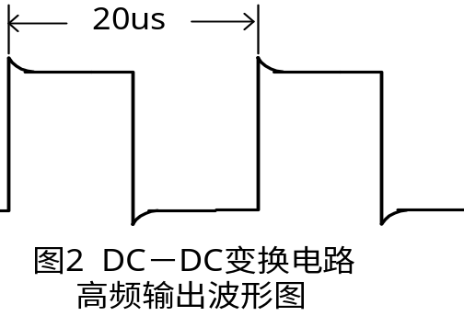

2．蓄电池欠压保护电路调试：
以上设备连线不变，100W或200W灯泡正常点亮。将稳压电源的输出电压逐渐调至小于42V，模拟蓄电池已进入欠压状态。这时灯泡应熄灭，逆变电路停止工作；然后，将稳压电源的输出电压逐渐调至大于48V，模拟蓄电池电压已大于欠压恢复电压，逆变器电路应恢复工作，灯泡应由熄灭变点亮。
3．输出过流保护电路调试：
将专用负载电源板连接至PCB板上的交流输出端子上，打开电源开关，当输出负载为0—1000W时，机器应正常工作。当输出负载大于1200W时，机器应进入过流保护状态，输出负载灯泡应熄灭。再将输出负载减小至1000W以下时，机器应恢复正常工作。

至此PCB印刷电路板的通电调试结束。根据我们的调试经验，只要PCB板上元器件在插装焊接前经过认真地元件筛选和测量并保证插装焊接无误，按以上调试步骤进行一般均能满足技术要求。如发现某个电压或波形不能满足要求，应仔细检查相应电路元件是否有虚焊或有元件数值不正确之处并予以排除。
四．PCB板调试中常见的故障和排除方法：
1．电源开关打开后，观察稳压电源面板上的电流指示必须小于0.5A。如果电流指示过大，说明PCB板上已有元件损坏。这时应断开电源检查D12-D15 (DTV110F)或Q1－Q8等功率模块是否损坏并予以更换。
2．电源开关打开延时几秒钟后，如果LED1绿色指示灯不亮，说明DC-DC变换电路未正常工作。可用示波器测量Q5—Q8功率模块的漏极是否有图2所示的波形，如果没有正常波形，应检查U2-15脚和U2-16脚对地电位是否为＋18V和＋5V，若电位不正常，可更换SG3525A芯片或检查外围元件是否损坏并予以更换。
- 电源开关打开延时几秒钟LED1绿色指示灯已点亮，但LED2红色指示灯不亮，说明DC－AC逆变电路未正常工作。可用示波器测量Q1--Q4功率模块的栅极是否有50Hz的SPWM波形，如果没有正常波形，可依次检查U1-11脚—U1-14脚的输出波形，发现故障并予以排除。

五．整机安装和负载调试：
- 将48V风扇、三头接线端子、32A空气开关分别固定在机箱后背板上，将LED1、LED2和K1按钮开关固定在机箱前面板上，将 PCB电路板固定在机箱底版上。
- 按图纸要求进行正确连线。
- 将稳压电源的正、负极用截面积大于4 mm²的红、黑两根导线分别接至后背板蓄电池的正、负极端子上。
- 将专用负载电源板插头插入机器后背板交流插座上。
- 打开电源开关，依次接通负载为200W, 500W，1000W观察专用负载电源板上交流电压指示应为220VAC±10％ 。
至此，SN48-1000型正弦波逆变器安装调试全部完成。

